ПЕРВОМАЙСЬКА РАЙДЕРЖАДМІНІСТРАЦІЯ

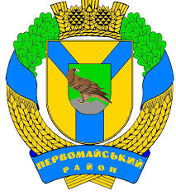

ІНВЕСТИЦІЙНИЙ ПАСПОРТ ПЕРВОМАЙСЬКОГО РАЙОНУ

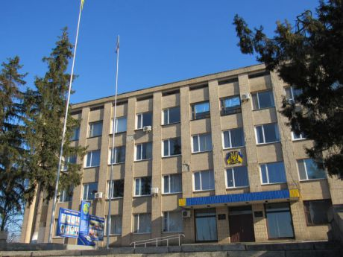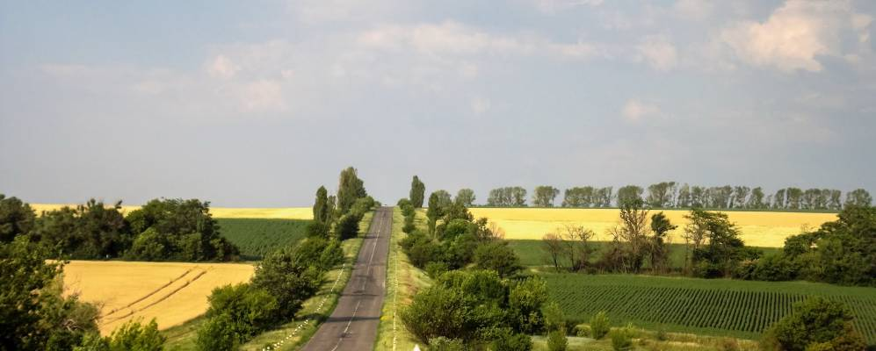

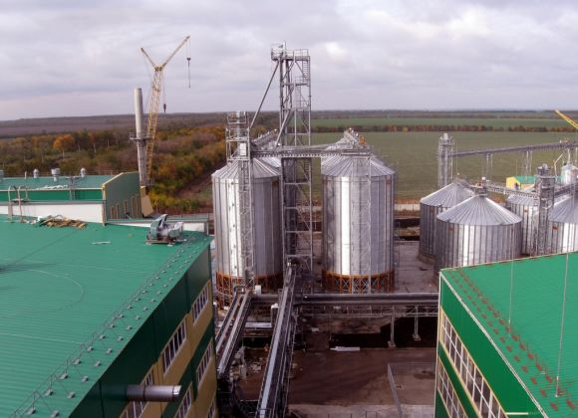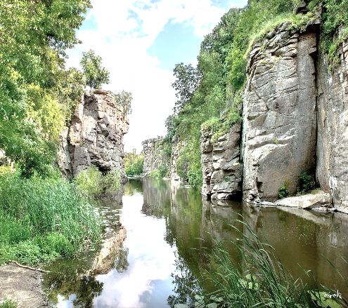

2021

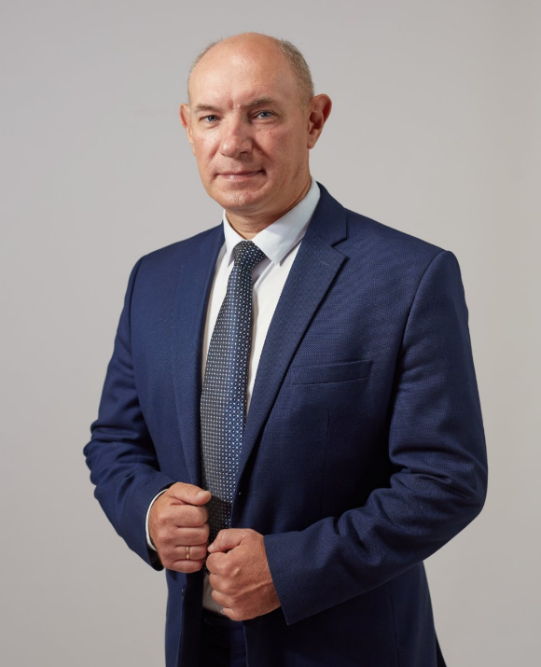

*«… сталий розвиток, це такий розвиток, за якого*

*задоволення потреб теперішніх поколінь не*

*має ставити під загрозу можливості*

*майбутніх поколінь задовольняти свої потреби,*

*це економічна стабільність у гармонії*

*із соціальним благополуччям та екологічною безпекою».*

Відмінною рисою функціонування новоствореного Первомайського району є усвідомлення того, що територію об’єднує не лише назва, а й нове спільне бачення майбутніх перспектив.

Перевагами району є його вигідне розміщення в північно-західній частині Миколаївської області та наявна інфраструктура для розвитку сільського господарства, промисловості, відпочинку та оздоровлення громадян. Розвиток туризму має високий потенціал та подальші перспективи, виходячи з її географічних, природно-кліматичних, історико-архітектурних особливостей.

Саме тому Первомайський район - є територією, привабливою та сприятливою для розвитку бізнесу з наявним потенціалом для вкладення коштів та отримання прибутку.

Важливим аспектом формування сприятливого інвестиційного клімату є визначення інвестиційного потенціалу регіону, а це дає можливість здійснювати інвестиційну діяльність у всіх сферах, спрямовану на випуск високоякісної продукції, кваліфіковане надання робіт і послуг, що задовольняють запити суб’єктів господарювання та населення.

Сьогодні інвестиційний потенціал Первомайського району вражає своїм розмаїттям напрямків для вкладення коштів та приваблює інвесторів перспективами їх окупності.

Переконаний, що на території нашого району ви знайдете надійних партнерів, вигідні пропозиції, а також підтримку влади у реалізації інвестиційних проєктів.

Запрошуємо Вас відвідати наш регіон, переконатися в його красі, довідатися по історичне минуле, долучитися до розбудови його майбутнього.

**Саковський Сергій Володимирович,**

**голова Первомайської**

**районної адміністрації**

**ВІЗИТКА РАЙОНУ**

1. **Назва району**: Первомайський
2. **Адміністративний устрій:**

2.1. 8 територіальних громад : міська рада -1, селищні ради -3 , сільські ради -4:

* Арбузинська селищна рада;
* Благодатненська сільська рада;
* Врадіївська селищна рада;
* Кам”яномостівська сільська рада;
* Кривоозерська селищна рада;
* Мигіївська сільська рада;
* Первомайська міська громада
* Синюхобрідська сільська рада.
  1. 2.2. Населені пункти –141.

|  |  |  |  |  |
| --- | --- | --- | --- | --- |
| **№п/п** | **Повна назва місцевої ради** | **Назви населених пунктів** | **Голова міської/**  **селищної/**  **сільської ради** | **Робочий телефон, Email** |
| 1. | **Первомайська міська рада** | м. Первомайськ  смт. Підгородна  с. Грушівка  с. Кам'яна Балка  с. Кінецьпіль  с. Чаусове - 2 | Демченко  Олег Михайлович | (05161) 7-51-22  Email: [vykonkomperv@mk.gov.ua](mailto:vykonkomperv@mk.gov.ua) |
| 2. | **Арбузинська селищна рада** | смт. Арбузинка  с. Новокрасне  с. Полянка  с. Вишневе  с. Агрономія,  с.Нові Ставки с.Новоселівка, с.Марянівка  с. Воля  с. Кавуни | ТРАВЯНКО Євгеній Віталійович | 067-621-08-31  Email:  [selsovetarb@ukr.net](mailto:selsovetarb@ukr.net) |
| 3. | **Благодатненська сільська рада** | с. Благодатне  с. Новогригорівка  с. Рябоконеве  с. Воєводське  с. Садове  с. Новомихайлівка  с. Виноградний Яр  с. Зелена Поляна  с. Семенівка  с. Булацелове с. Остапівка  с. Любоіванівка | НЕГРАЙ  Володимир Анатолійович | 097311160  Email:  [blagodatne_arb@ukr.net](mailto:blagodatne_arb@ukr.net) |
| 4. | **Врадіївська**  **селищна рада** | с-ще Врадіївка  с. Адамівка  с. Новогригорівка  с. Великовеселе  с. Бобрик  с. Макієве  с. Новоолексіївка  с. Покровське  с. Йосипівка  с. Капітанка  с. Тарасівка  с. Филимонівка  с. Юр’ївка  с. Доброжанівка  с. Богемка  с. Мар'янівка  с. Михайлівка  с. Новомихайлівка  с. Мала Врадіївка  с. Іванівка  с. Захарівка  с. Краснопіль  с. Веселий Лан  с. Зимницьке  с. Краснівка  с. Федорівка  с. Шевченко  с. Кумарі  с. Нововасилівка  с. Гражданівка  с. Новопавлівка  с. Біляєве  с. Ковалівка  с. Острогірське  с. Сирове  с. Болгарка | МОСКАЛЕНКО Микола Леонідович | 098-719-87-89  Email:  [vrad.sel.rada@ukr.net](mailto:vrad.sel.rada@ukr.net) |
| 5. | **Кам’яномостівська сільська рада** | с-ще Кам’яний Міст  с. Катеринка  с. Петрівка;  с. Кримка  с. Коломіївка  с. Кам’яний Міст  с. Кумарі  с. Полтавка  с. Старі Кошарі  с. Новоандріївка  с. Степківка  с. Зоряне  с. Зелені Кошари  с. Степове  с- ще Садибне | Ляхов Олександр Тимофійович | 0971835471  Email:  [lyahov.rada@ukr.net](mailto:lyahov.rada@ukr.net) |
| 6. | **Кривоозерська селищна рада** | смт. Криве Озеро  с. Берізки  с.Багачівка  с.Климівка  с. Мала Багачівка  с. Миколаївка  с. Бурилове  с. Велика Мечетня  с. Іванівка  с. Купріянівка  с. Тернувате  с. Токарівка  с. Гойдаї  с. Красненьке  с. Криве Озеро ІІ  с. Семенівка  с. Курячі Лози  с. Луканівка  с. Мазурове  с. Михалкове  с. Мала Мечетня  с. Ониськове  с. Голоскове  с. Очеретня  с. Секретарка  с. Тридуби  с. Сорочинка | БУЗІНСЬКИЙ Павло Григорович | 050-493-34-44  Email:  [selraada@ukr.net](mailto:selraada@ukr.net) |
| 7. | **Мигіївська**  **сільська рада** | с. Мигія  с. Куріпчине  х. Гаївське  с. Романова Балка  с. Соколівка  с. Генівка  с-ще Іванівка  х. Львів  с. Софіївка  с. Богословка  с-ще Бандурка  с. Лиса Гора,  с Новопавлівка | БАЗАЛУК Володимир Олексійович | 096-802-81-94  Email:  [Sr_migeya@ukr.net](mailto:Sr_migeya@ukr.net) |
| 8. | **Синюхинобрідська**  **сільська рада** | с. Бандурка  с. Болеславчик  с. Брід  с. Довга Пристань  с. Єрмолаївка  с. Зелена Левада  с. Лозуватка  с. Лукашівка  с. Мічуріне  с. Новоолександрівка  с. Підгір'я  с. Світоч  с. Синюхин Брід  с. Станіславчик  с. Тарасівка  с. Чаусове  с. Шевченково | ЗУБКО Олександр Олександрович | 067-518-75-44  Email:  [sbsr@ukr.net](mailto:sbsr@ukr.net) |

2.3. Органи влади, до компетенції яких входить впровадження інвестиційних проектів

**Первомайська районна державна адміністрація:**

* відділ соціально-економічного розвитку територій Первомайського районної державної адміністрації - +38(05161) 4-20-21; в.о. начальника – Пташинська Наталія Володимирівна.

1. **Історія утворення району.**

Район створено відповідно до постанови [Верховної Ради України](https://uk.wikipedia.org/wiki/%D0%92%D0%B5%D1%80%D1%85%D0%BE%D0%B2%D0%BD%D0%B0_%D0%A0%D0%B0%D0%B4%D0%B0_%D0%A3%D0%BA%D1%80%D0%B0%D1%97%D0%BD%D0%B8) № 807-IX від 17 липня 2020 року.

До його складу увійшли: Первомайська міська, Арбузинська. Врадіївська, Кривоозерська селищні, Благодатненська, Кам'яномостівська, Мигіївська та Синюхинобрідська сільські територіальні громади.

Адміністративний центр – місто Первомайськ.

1. **Природно - географічний потенціал.**

**Географічне положення:** Первомайський район розташований на північному заході Миколаївської області в степовій зоні України у межах Причорноморської низовини.

Район межує на заході з Одеською, на півночі з Кіровоградською областями, на півдні – з Вознесенським районом.

Територія району складає 3832 тис. кв. м. або 15,5% території області. Об’єднує район 141 населений пункт: 1- місто, 3 селища міського типу, 137 сіл.

**Рельєф** низовинний, слабо розчленований, ґрунтовий покрив головним чином складається з південних чорноземів. Товщина профілю немитих чорноземів складає 90-95см, вміст гумусу в орному шарі – від 4,5 до 5,8%.

**Корисні копалини:** На території району є родовища корисних копалин. Основними будівельними матеріалами є цегельно-черепична сировина та будівельні піски. Сировиною для цегельно-черепичного виробництва служать четверткові суглинки та червоно-бура глина. Родовища суглинків та глини знаходяться в південно-західній частині району. Вздовж берега річки Кодима знаходяться родовища пісків глибиною до 50 м.

Запаси кристалічних порід (граніт і магматит) використовуються для виробництва буту і щебеню, звичайного бетону, для шляхо - будівельних робіт.

З природних багатств відома далеко в Україні, Молдові та в дальньому зарубіжжі, мінеральна сульфатно-хлоридно-гідрокарбонатна магнієво-карбонатна вода, розливом і реалізацією якою займається АТ «Кривоозерська харчосмакова фабрика».

**Клімат:** Згідно агрокліматичному районуванню район характеризуються континентальним, теплим, помірно засушливим кліматом, середньорічна температура повітря яких + 10◦С. Характерно: тривале, жарке, мало дощове літо, коротка тепла осінь, коротка малосніжна зима, рання, тепла, коротка весна. Пересічна температура повітря січня -4,5 ◦С морозу, липня - 21,2 ◦С тепла. Абсолютний максимум +38-39◦С, абсолютний мінімум -27-30◦С. Тривалість безморозного періоду 155-180 днів.

Природні та кліматичні умови сприятливі для розвитку сільського господарства.

**Водні ресурси:** По території району протікають р. Південний Буг, р. Синюха, р. Чорний Ташлик; р. Кодима, р. Чічіклія, р. Черпалка, р. Бакшала.

**Лісові масиви**: Загальна площа земель державного лісового фонду – 6651 га., в тому числі покрито лісом – 4894 га. Проводяться протиерозійні заходи, будівництво гідротехнічних споруд, насадження полезахисних та прияружних лісосмуг, тощо.

Географічне розташування Первомайського району досить вигідне. Територія є привабливою для розвитку зеленого туризму.